Herzlich willkommen in unserem Restaurant bei Maria
Wir bieten lhnen ein stilvolles Ambiente, unser freundliches und kompetentes Personal schreibt Service ganz groß, wie Sie es nur aus dem Urlaub kennen.
Egal, ob Sie mit der Familie und Freunden am Abend griechisch oder internationale Gerichte genießen wollen, bei uns finden Sie schmackhafte Gerichte und selbstverständlich die passenden Weine dazu.
Während den warmen Sommermonaten lädt unser Biergarten zum geselligen Beisammensein ein. Genießen Sie Ihre Getränke und Speisen in angenehmer Atmosphäre und lassen Sie einfach mal die Seele baumeln. Im schatten unserer Bäume lässt es sich hier an heißen Sommertagen besonders gut aushalten. Wo sonst, wenn nicht hier.
Wir wünschen Ihnen einen guten Aufenthalt und guten Appetit
Halebi und Team
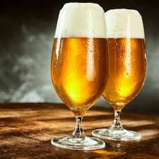  FIRMENFEIERN / PRIVATE FEIERN.
Wir bieten Ihnen den perfekten Rahmen für Ihre Feier!
Bitte sprechen Sie uns an, um Ihre individuellen Wünsche und Bedürfnisse zu besprechen. Wir freuen uns darauf, Ihre Feier zu einem unvergesslichen Ereignis zu machen!
Restaurant bei Maria | Montag und Dienstag Geschlossen
Günterslebener Str. 57 | Mittwoch - Samstag 17:00 -23:00 Uhr
97209 Veitshöchheim | Sonn- und Feiertage 12:00 – 23:00 Uhr
Tel. 0931-26048287
info@restaurantbeimaria.de | Warme Küche bis 21:30 Uhr
www.restaurantbeimaria.de
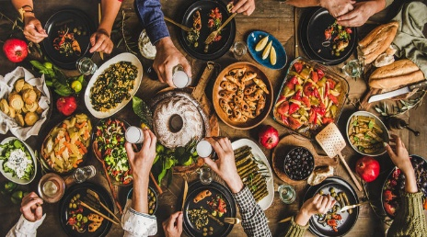Vorspeisen
- Tzaziki mit Brot serviert(7) 6,50 €
fein geriebene Gurke in Knoblauchjoghurt und frische Gewürze

- Humus (vegan) mit Brot serviert(8,11) 7,50 €
Kichererbsen verfeinert mit Sesamöl

- Ezme (vegan) mit Brot serviert (B) 7,90 €
klein gehackte Paprika, Zwiebel, Petersilie und frische Gewürze, pikant

- Babagannus (vegan) mit Brot serviert (B) 7,90 €
klein gehackte Auberginen, Paprika und Tomaten

- Sigara Böreği (B,7) 9,50 €
5x frische Teigröllchen gefüllt mit einer Mischung aus Schafskäse, Petersilie & Dill

- Sarma (B) 7,00 €
5 Gefüllte Weinblätter mit Reis und Zaziki

- Bauernsalat 13,00 €
Tomaten, Gurken, Fetakäse, Oliven, Peperoni, zwiebeln und Brot

- Gemischter Vorspeisenteller (B,7,11) 16,00 €
Sarma, Käse, Oliven, Peperoni, Sigara Böregi, Humus, Babagannus, Ezme
Hamburger
10. Hamburger mit Pommes (A,B,C,7) 12,00 €
Hamburger 125 g, mit Salat, Tomate, Gurke, Soße, Majo und Ketchup

11. Cheeseburger mit Pommes(A,B,C,7) 13,00 €
Hamburger 125 g, mit Käse, Salat, Tomate, Gurke, Soße, Majo und Ketchup

12. Big Hamburger mit Pommes(A,B,C,7) 15,00 €
Hamburger 180 g, mit Salat, Tomate, Gurke, Majo oder Ketchup

13. Big Cheeseburger mit Pommes (A,B,C,7) 16,00 €
Hamburger 180 g, mit Käse, Salat, Tomate, Gurke, Majo und Ketchup

14. Chickenburger mit Pommes (A,B,C,7) 12,00 €
Chickenburger Salat, Tomate, Gurke, Majo und Ketchup

15. Chicken Nuggets (A,B,C,1,7) 11,00 €
10 Stück mit Pommes, süßsauer Soße

16. Hamburger (A,B,C,7) 8,00 €
Hamburger 125 g, mit Salat, Tomate, Gurke, Majo oder Ketchup

17. Big Hamburger (A,B,C,7) 11,00 €
Hamburger 180 g, mit Salat, Tomate, Gurke, Majo oder Ketchup
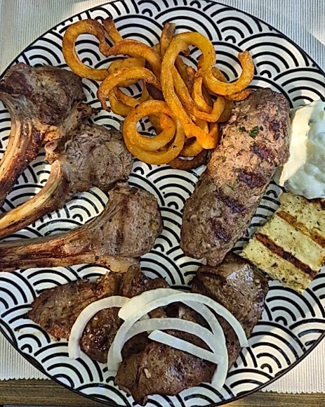Vom Lavasteingrill
20. Souvlaki (B,6,7) 13,00 €
Fleischspieß aus Schwein mit gemischten Salat und Tzaziki
21. Souvlaki (B,6,7) 16,00 €
Fleischspieß aus Schwein mit Knoblauchkartoffel und Tzaziki
22. Doppeltes Souvlaki (B,6,7) 18,00 €
Fleischspieß aus Schwein mit Knoblauchkartoffel, Salat und Tzaziki
23. Bifteki (B,7) 14,00 €
2 Hacksteaks mit Knoblauchkartoffel, Salat und Tzaziki
24. Doppelter Bifteki (B,7) 20,00 €
4 Hacksteaks mit Knoblauchkartoffel, Salat und Tzaziki
25. Bifteki (B,7) 18,00 €
2 Hacksteaks mit Käse gefüllt, Knoblauchkartoffel, Salat und Tzaziki
26. Doppelter Bifteki (B,7) 24,00 €
4 Hacksteaks mit Käse gefüllt, Knoblauchkartoffel, Salat und Tzaziki
27. Gyros Teller (B,7) 18,00 €
Gyros mit Knoblauchkartoffel, Salat und Tzaziki
28. Kalamaris Teller (B,4,7) 13,00 €
Kalamaris mit Salat und Tzaziki
29. Kalamaris Teller (B,4,7) 18,00 €
Kalamaris mit Knoblauchkartoffel, Salat und Tzaziki

Lavasteingrill Platten

30. Griechische Platte (B,7) 18,00 €
Hacksteaks, Soulaki, Kalamaris, Knoblauchkartoffel mit Salat undTZaziki

31. Spezial Platte (B,7,11) 21,00 €
Gyros, Souvlaki, Kalamaris, Knoblauchkartoffel mit Salat, Tzaziki, Humus, Ezme

32. Platte des Hauses (B,7,11) 23,00 €
Gyros, Souvlaki, Kalamaris, Hacksteaks, Knoblauchkartoffel mit Salat, Tzaziki, Humus, Ezme

33. Chef Platte (B,7,11) 25,00 €
Lammkotelett, Gyros, Souvlaki, Kalamaris, Hacksteaks, Knoblauchkartoffel mit Salat, Tzaziki, Humus, Ezme, Babagannus

34. Lamm Platte (B,7,11) 26,00 €
5 St. Lammkotelette mit Knoblauchkartoffel, Tzaziki, Humus, Ezme, Babagannus und Salat

35. Hüftsteak aus Rind (B) 20,00 €
200 g Hüftsteak aus Rind mit Pommes und Salat

36. Moussaka (B,1,3,7) 17,50 €
Griechischer Auflauf aus Hackfleisch, Kartoffeln, Auberginen
mit Bechamelsauce überbacken und serviert mit gemischtem Salat

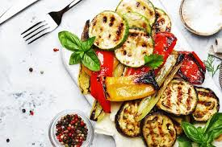Vegetarisches

40. Veganer Platte (B,1,3,7) 18,00 €
Zucchini, Auberginen und Paprika gegrillt mit Knoblauchkartoffel, Salat, Ezme, Humus und Babagannus

41. Vegetarischer Teller (B,1,3,7) 20,00 €
Zucchini, Auberginen und Paprika gegrillt mit Knoblauchkartoffel, Tzaziki, Salat, Ezme, Humus und Babagannus, Käse

42. Falafel Teller (B,1,3,7) 18,00 €
8 Falafel mit Knoblauchkartoffel, Salat, Tzaziki, Humus, Ezme

43. Halloumi Teller (B,1,3,7) 18,00 €
250 g Halloumi mit Knoblauchkartoffel, Salat, Tzaziki, Humus, Ezme, Babagannus

44. Halloumi Falafel Teller (B,1,3,7) 20,00 €
125 g Halloumi, 4 Falafel mit Knoblauchkartoffel, Salat, Tzaziki, Humus, Ezme, Babagannus

45. Moussaka Vegetarisch (B,1,3,7) 17,50 €
Griechischer Auflauf, Kartoffeln, Auberginen mit Bechamelsauce überbacken
und serviert mit gemischtem Salat

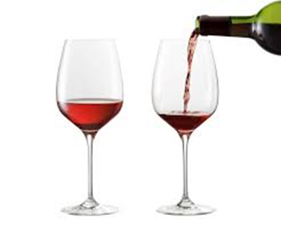Rotwein 
Demestica herb (Sulfite) 0,25 l 5,80 €
Apelia trocken (Sulfite) 0,25 l 5,80 €
Naousa trocken (Sulfite) 0,25 l 5,80 €
Makedonikos halbtrocken (Sulfite) 0,25 l 5,80 €
Imyglicos, halbsüß (Sulfite) 0,25 l 5,80 €
Chianti (Sulfite) 0,25l 5,80 €

 Weisswein
Silvaner (Sulfite) 0,25l 5,80 €
Riesling (Sulfite) 0,25l 5,80 €
Retsina, Harzwein (Sulfite) 0,25l 5,80 €
Demestica, herb (Sulfite) 0,25 l 5,80 €
Apelia trocken (Sulfite) 0,25 l 5,80 €
Imyglikos halbsüß (Sulfite) 0,25 l 5,80 €
Samos, Likörwein (Sulfite) 0,25l 6,70 €

Nachtisch
70. Vanilleeis (3,7) 4,50 €
2 Kugel
71. Haselnuss-Eis (3,7) 4,50 €
2 Kugel
72. Schokoladen-Eis (3,7) 4,50 €
2 Kugel
73. Pistazien- Eis (3,5,7) 5,00 €
2 Kugel
74. gemischtes Eis (3,5,7) 7,00 €
3 Kugel
75. Baklava 1 St. (1,3,5,7) 5,50 €
Blätterteig mit Wallnüsse
76. Kataifi (1,3,5,7) 6,00 €
Teigfäden (Engelshaar) mit Walnüssen
77. Baklava mit Eis (1,3,5,7) 7,00 €
Blätterteig mit Walnüssen und 1 Kugel Eis
78. Kataifi mit Eis (1,3,5,7) 7,50 €
Teigfäden (Engelshaar) mit Walnüssen und 1 Kugel Eis
79. Affogato (A,K,1,3,5,7) 4,00 €
Espresso mit Vanilleeis

Eissorten: Vanilleeis, Haselnuss, Schokolade, Erdbeeren, Pistazien und Stracciatella
Alkoholfreies Getränke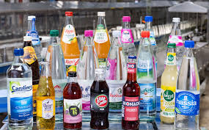
Coca Cola (oder Zero) 0,3 l (A,K) 3,00 €
Coca Cola (oder Zero) 0,5 l (A,K) 4,50 €
Spezi 0,3 l (A,K) 3,00 €
Spezi 0,5 l (A,K) 4,50 €
Fanta 0,3 l (A,K) 3,00 €
Fanta 0,5 l (A,K) 4,50 €
Apfelsaft 0,3l (aus Konzentrat) 3,00 €
Apfelsaft 0,5 l (aus Konzentrat) 4,50 €
Orangensaft 0,3 l (aus Konzentrat) 3,00 €
Orangensaft 0,5 l (aus Konzentrat) 4,50 €
Zitronenlimonade 0,3 l (A) 3,00 €
Zitronenlimonade 0,5 l (A) 4,50 €
Apfelsaftschorle 0,3 l (aus Konzentrat) 3,00 €
Apfelsaftschorle 0,5 l (aus Konzentrat) 4,50 €
Orangensaftschorle 0,3 l (aus Konzentrat) 3,00 €
Orangenschaftschorle 0,5 l (aus Konzentrat) 4,50 €
Mineralwasser 0,3 l mit oder ohne Kohlensäure 3,00 €
Mineralwasser 0,5 l mit oder ohne Kohlensäure 4,50 €
Mineralwasser 0,7 l mit oder ohne Kohlensäure 6,00 €
Schwarze Johannisbeere oder Schorle 0,3 l (aus Konzentrat) 3,00 €
Schwarze Johannisbeere oder Schorle 0,5 l (aus Konzentrat) 4,50 €
Isotonisches Getränk Sport 0,3 l (A,K) 2,80 €
Isotonisches Getränk Sport 0,5 l (A,K) 4,20 €



Heisse Getränke
Tee (K) 3,00 €
Kaffee (K) 3,00 €
Espresso (K) 2,00 €
Cappuccino (K,7) 3,00 €
Mocca (K) 2,50 €


